中学数学学科完成三中菜单服务工作

11月19--22日，中学数学学科对长海三中进行了学科核心素养下的课堂的教学菜单服务和学科调研工作，期间一是听取了所有数学教师的课堂教学并进行了研讨交流，二是收集了“基于核心素养下的数学教师专业发展高级研修班”的成果与三中数学教师一起学习。

从课堂教学看，三中数学教师能根据实际紧紧抓住学生，教学设计科学合理，教学目标明确，注重基础知识和基本技能的训练，注意学生解题的规范性，能对习题进行变式训练，注重课堂反馈效果，注重数学思想方法教学，课堂教学中，能注重对学生进行学科素养的培养。

通过本次调研，三中教师通过案例学习，对如何在课堂教学中渗透学科核心素养有了初步的理解，解决了学科教师存在的困惑，为学科教师今后的课堂教学提供了帮助，受到了学科教师和基层学校的好评。

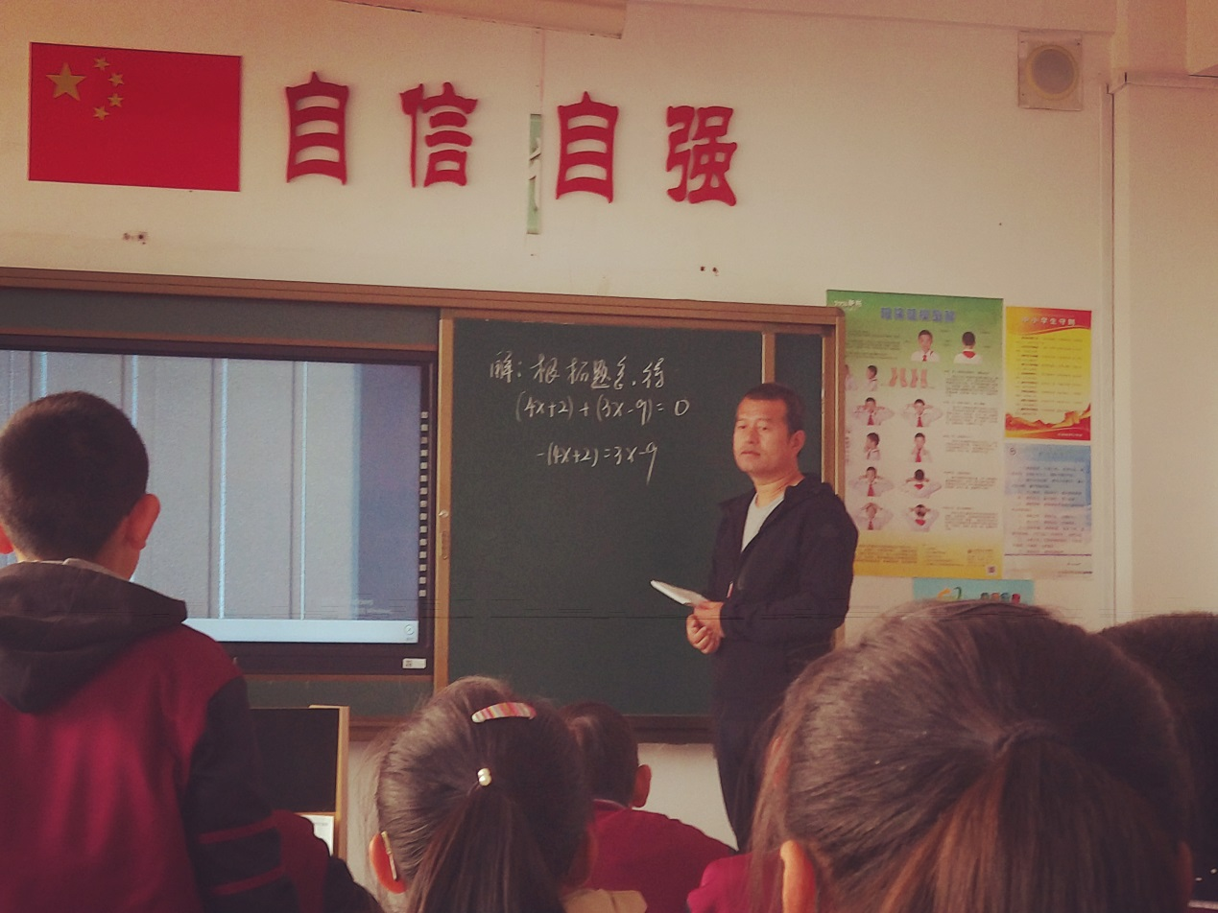

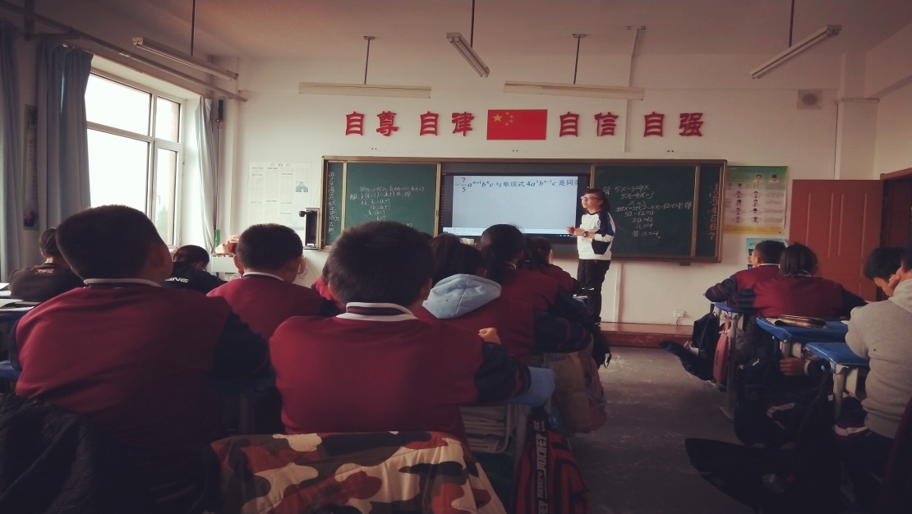

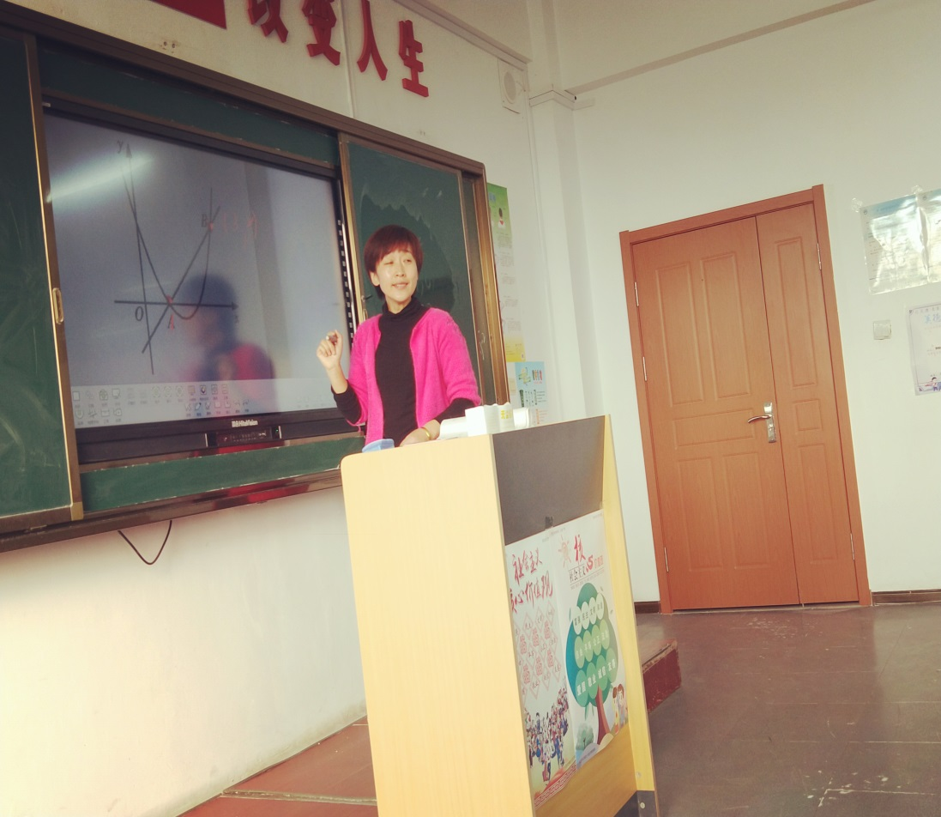

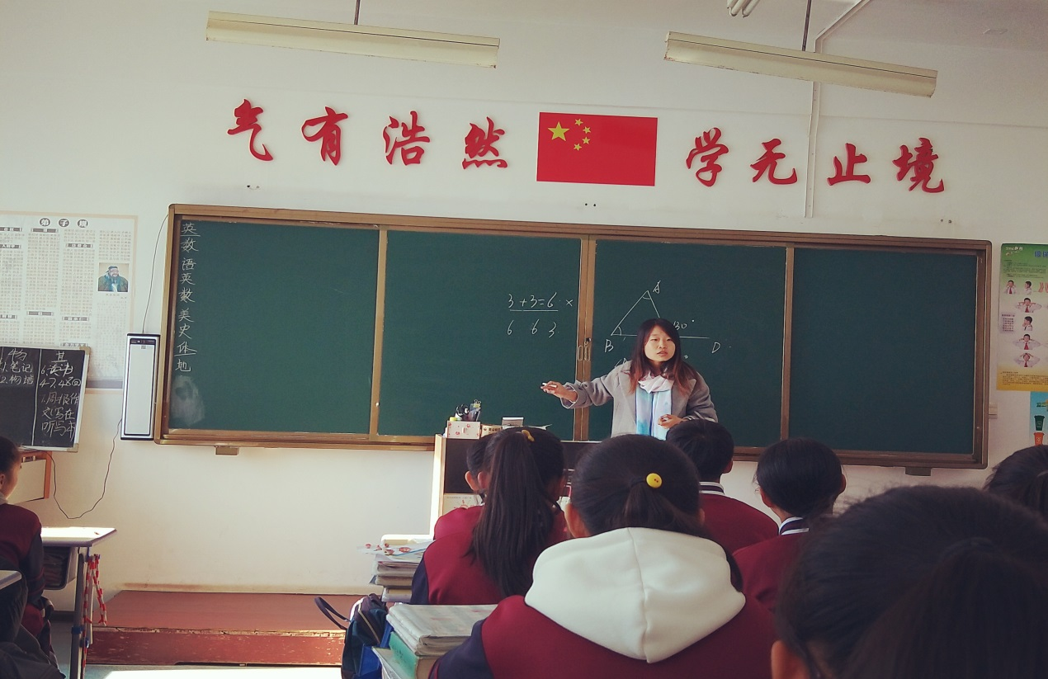

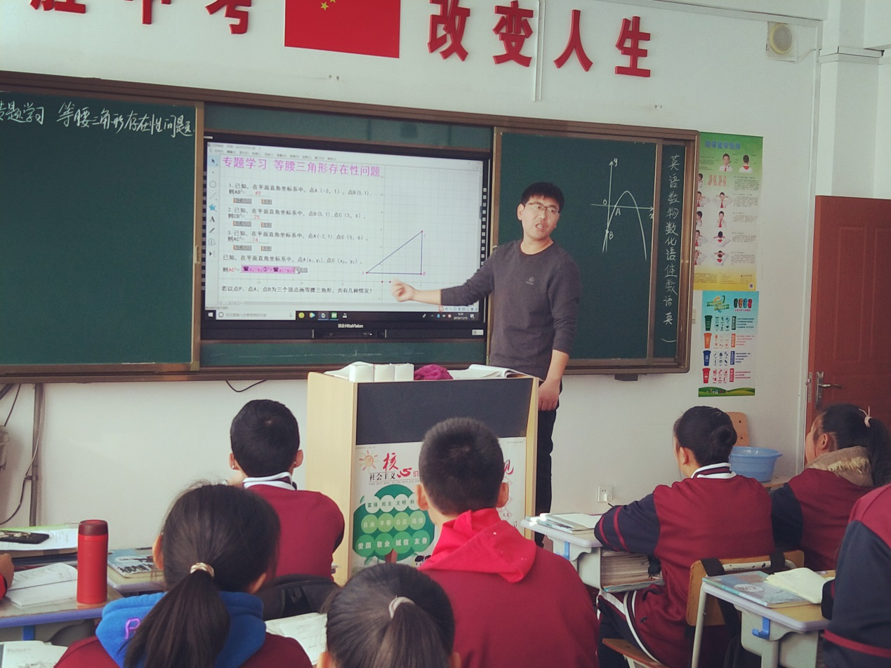

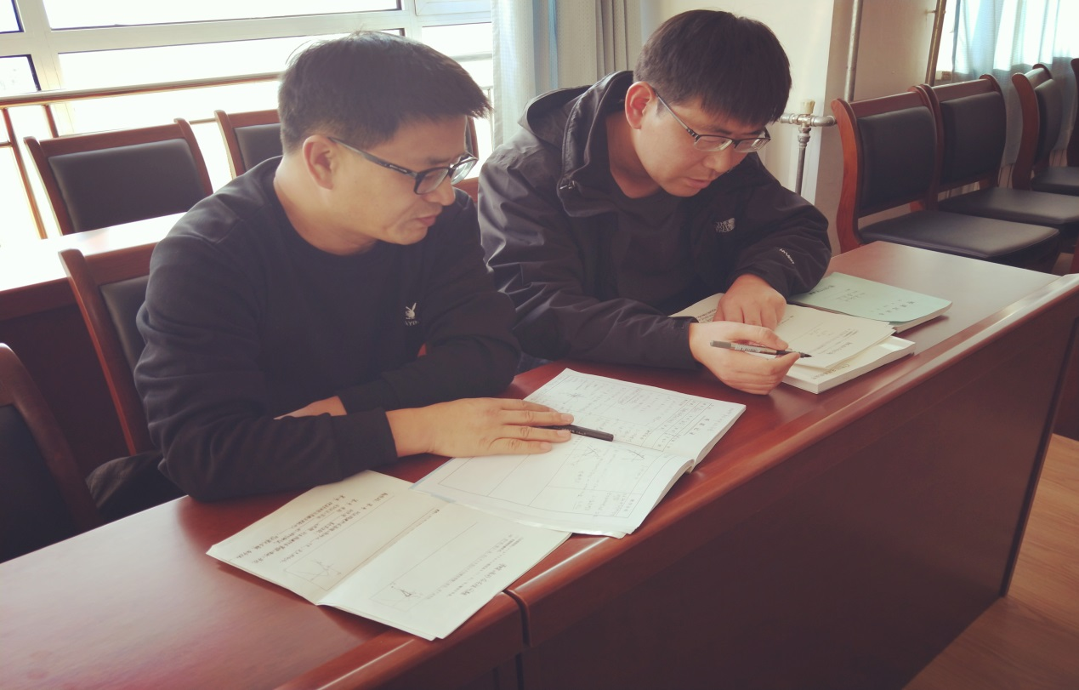

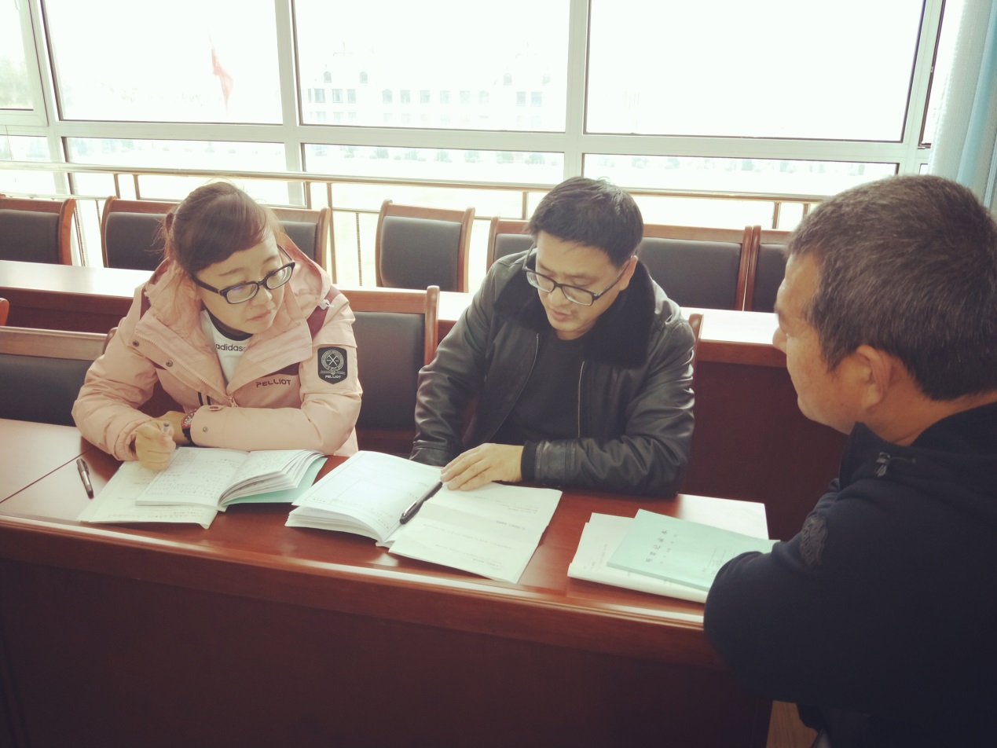

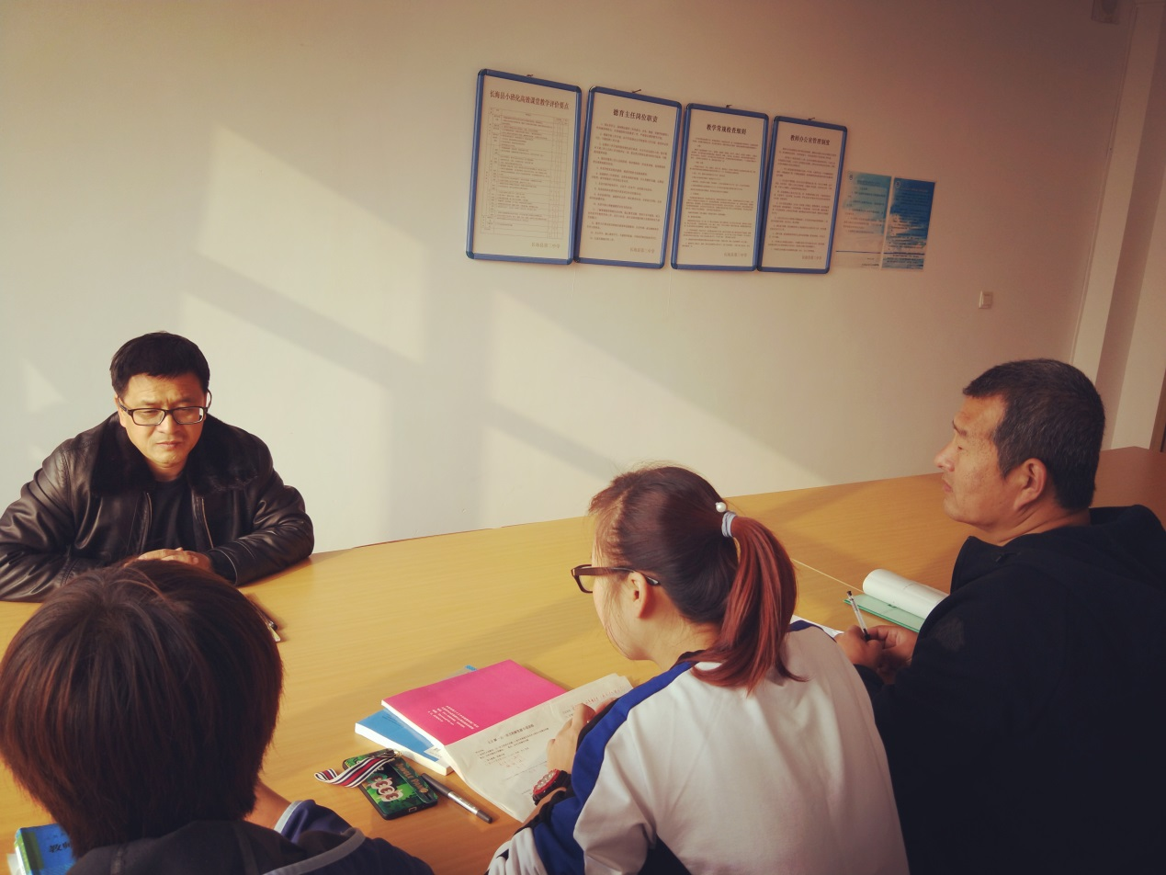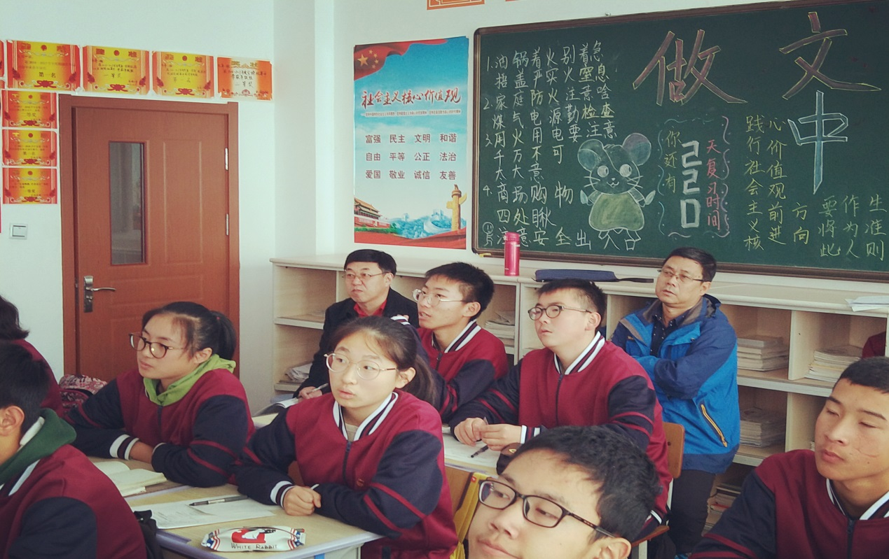供稿：王传豪

摄影：孙鹏